LabField

067730 Hoge Snelheid Centrifuge, 13.000 rpm

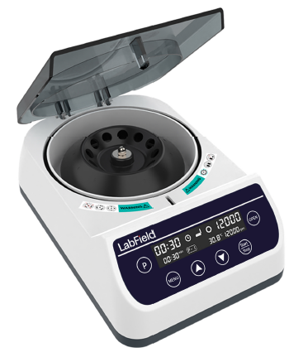

Gebruikershandleiding

I: Productoverzicht

Labfield hoge snelheid mini-centrifuge maakt gebruik van internationaal geavanceerde ontwerpconcepten en productietechnologie, de uitstraling is glad en mooi, de structuur is compact en stevig, het heeft de voordelen van hoge veelzijdigheid, eenvoudige bediening en andere voordelen, een zeldzaam instrument voor wetenschappelijk onderzoek en experimenten. De mini-centrifuge wordt voornamelijk gebruikt om de vaste deeltjes van de vloeistof in de suspensie te scheiden. Of om twee vloeistofemulsies van verschillende dichtheden te scheiden, het kan ook worden gebruikt om de vloeistof uit natte vaste stoffen te verwijderen.

II: Productoverzicht

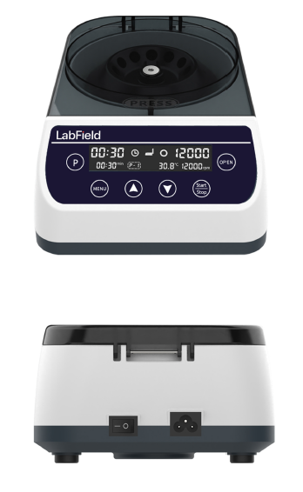

III: Productintroductie

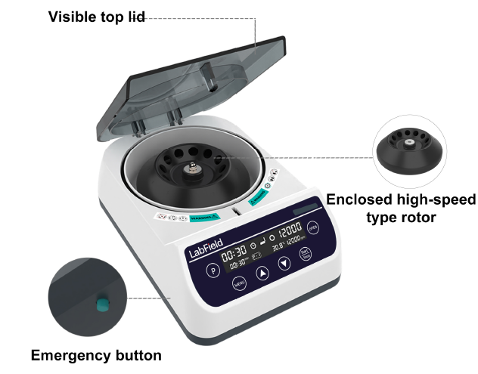
Zichtbaar bovenste deksel
Noodknop
Gesloten hoogsnelheidsrotor

Rotor elastische sluiting
Schakelaar
Werkpaneel

IV: Productgegevens
Motor | Borstelmotor
LCD-display | JA
Maximale RCF | 11337xg
Snelheidsbereik | 1000-13000rpm
Rotor capaciteit | 0,2/0,5/1,5/2 ml*12 (centrifuusbuis)  0,5/1,0 ml*12 (micro bloedbuis)
Tijdinstelling bereik | 30s - 59min50s
Geluid bij maximale snelheid | ≤47db(A)
Ingangsvermogen | 50W
Spanning / Ingangsspanning | AC100-240V/DC24V
Toegestane omgevingstemperatuur en luchtvochtigheid | 5~40℃, 80%RH
Productgrootte (MM) | 270* 180* 105
Verpakkingsgrootte (MM) | 357* 217* 137

V: Correct gebruik

Toepassing
- Hoofdzakelijk gebruikt om vaste deeltjes in suspensie van vloeistof te scheiden.

Gebruik
- Veel gebruikt in experimenten in verschillende universiteiten, milieubescherming, volksgezondheid, epidemiepreventie, chemische industrie, kraanwater, medische zorg en andere eenheden.

Stappen voor gebruik
- Zet de schakelaar aan
- Druk op de OPEN-toets om het deksel te openen en het monster in te voegen
- Druk op de MENU-toets om de tijd, snelheid en veilige temperatuur in te stellen
- Druk op de STAT/STOP-toets om te starten/stoppen
- Druk op de P-toets om meerdere groepen modi op te slaan en de modus op te halen om uit te voeren
- Houd de P-toets ingedrukt voor de gradientmodus

Instrumentgebruikomgeving

- Alleen voor binnengebruik
- Hoogte: ≤2000m
- Het werktemperatuurbereik van het instrument is +5℃~+40℃
- Het toepasselijke vochtigheidsbereik van het instrument is ≤80%
- Er zijn geen trillingen en luchtstromen die de prestaties beïnvloeden
- Er mag geen geleidende stof, explosief gas of corrosief gas in de omgevingslucht zijn
- Houd een veilige afstand van 10 cm voor en achter het instrument tijdens het gebruik

Veiligheidsmaatregelen
- Het is strikt verboden om de stroomconnector in- en uit te steken en de stroomknop om te schakelen wanneer de handen nat zijn van vloeistof!
- Het is strikt verboden om de stroomstekker uit te trekken wanneer het instrument onder stroom staat!
- Het is strikt verboden om het instrument te onderhouden en schoon te maken wanneer het aan staat!
- Het is strikt verboden om het instrument te installeren op een ongelijk, schommelend en trillend werkoppervlak!

Leveringslijst

- Hoge snelheid mini-centrifuge
- Rotor
- Adapter
- Stroomkabel
- Gebruikershandleiding

